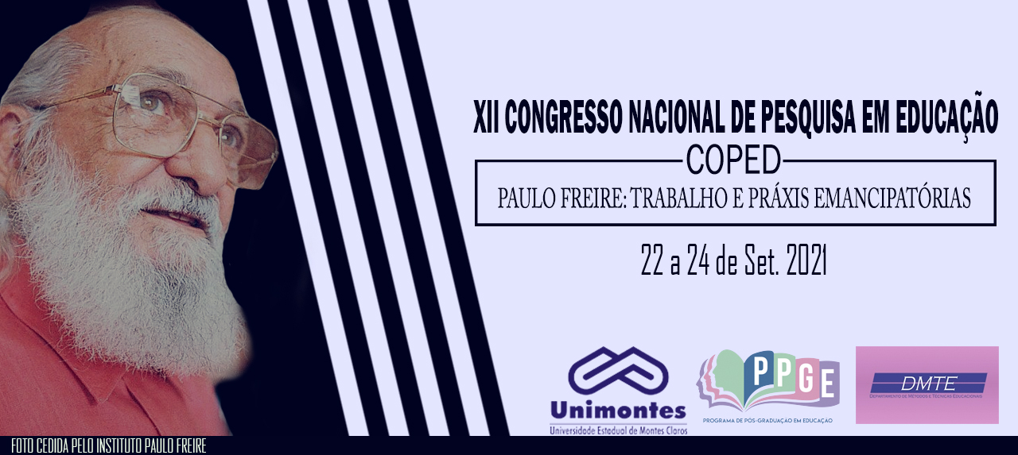
PRÁTICA DE MODELAGEM MATEMÁTICA DESENVOLVIDA COM JOVENS E ADULTOS PRIVADOS DE LIBERDADE
Maricleusa Ingles da Silva Gomes
Universidade Estadual do Centro Oeste
maricleusa6@gmail.com

Michele Regiane Dias Veronez
Universidade Estadual do Centro Oeste
Universidade Estadual do Paraná
miredias@gmail.com

Resumo: Temos por objetivo investigar os conhecimentos que emergem ao longo do desenvolvimento de uma atividade de modelagem matemática desenvolvida por alunos da Educação de Jovens e Adultos privados de liberdade no interior do Paraná. Para isso apresentamos uma atividade de modelagem desenvolvida por um grupo com quatro estudantes que definiram como tema de estudo a criação de galinhas poedeiras. A opção metodológica adotada fundamenta-se na abordagem qualitativa e nossas análises são baseadas em Almeida, Silva e Vertuan (2019), que apresentam a Modelagem Matemática como alternativa pedagógica. Para análise dos dados utilizamos os diálogos das aulas gravadas e transcritas e a digitalização das anotações dos estudantes. Os resultados apontam que nesta atividade os alunos demonstraram diferentes conhecimentos, tanto matemáticos como não matemáticos, aliados à situação criação de galinhas poedeiras. Nossas análises nos levam a inferir que a utilização da modelagem como prática docente, favorece com que os alunos mobilizem diferentes conhecimentos de diversas naturezas, já que realizam conexões entre os conhecimentos que emergem nos diálogos de aula.
Palavras-chaves: Modelagem Matemática, Educação de Jovens e Adultos, EJA no sistema prisional.
Contextualização e justificativa da prática
A Educação de Jovens e Adultos privados de liberdade, abrange um público com inúmeros experiências e vivências. Algumas das quais lhes trouxeram para a atual situação de perca da liberdade. Neste contexto a educação para estes sujeitos apresenta-se, como direito garantido na Lei de Execução Penal (LEP), na Constituição Federal, na Declaração Universal dos Direitos Humanos, entre outros.
A escolarização desenvolvida nas penitenciárias no Estado do Paraná, se dá através dos Centros de Educação Básica de Jovens e Adultos – CEEBJA’s. Os alunos são matriculados de acordo com seu histórico escolar nas disciplinas separadamente. Assim desenvolvemos no âmbito do sistema prisional na cidade de Guarapuava – PR, em um dos três espaços prisionais que a cidade tem, o projeto de pesquisa Modelagem Matemática na Educação de Jovens e Adultos privados de liberdade.
Neste texto abordamos uma das quatro atividades desenvolvidas com cinco alunos privados de liberdade, tendo como questão norteadora que conhecimentos são manifestos ao longo do desenvolvimento de atividades de modelagem matemática por pessoas privadas de liberdade. Sendo nosso objetivo investigar os conhecimentos que emergem ao longo do desenvolvimento de atividades de modelagem matemática. Para tanto os estudantes participaram de atividades em grupo, devido o número de participantes ser reduzido, fizemos apenas um grupo com os cinco componentes.
Com a Pandemia da COVID-19, estávamos impossibilitados de termos contato com os estudantes, para tanto, utilizamos um computador com webcam, em uma sala de informática da Penitenciária Estadual de Guarapuava – Unidade de Progressão, onde os alunos podiam ver e ouvir a professora e desta forma se comunicar com ela. A professora estava em outra sala, a sala dos professores, conectada em outro dispositivo e desta forma aconteceram as interações entre a pesquisadora e os estudantes.
A investigação foi de cunho qualitativo seguindo as orientações de Bogdam e Biklen (1994). Os instrumentos de coleta de dados que compõem esta investigação são os registros digitalizados das anotações dos estudantes, e a transcrição das aulas que foram gravadas, bem como as atividades de modelagem realizadas pelos alunos. Esta atividade foi desenvolvida em novembro de 2020, em quatro encontros, totalizando 6h/a.
No desenvolvimento de atividades de modelagem, nos pautamos nos autores Almeida, Silva e Vertuan (2019), que defendem a modelagem matemática como uma alternativa pedagógica. Neste sentido os estudantes pesquisam e buscam conhecimentos de um tema não necessariamente matemático para estudo. Para esta alternativa pedagógica, Almeida, Silva e Vertuan (2019) explicitam as fases da Modelagem Matemática, sendo inteiração, matematização, resolução, interpretação de resultados e validação. Estas fases não se apresentam de forma estática, pois durante o desenvolvimento da atividade novas informações podem ser necessárias e o mesmo estando na fase da matematização ou resolução o estudante pode necessitar voltar para a fase de inteiração, onde buscam-se informações para definir ou alterar a situação problema em estudo.
De uma forma ampla, uma situação-problema parte de uma situação inicial para uma situação final por intermédio das fases de desenvolvimento da Modelagem Matemática. Assim a professora torna-se mediadora, auxiliando os alunos na tomada de decisões, sem perder a essência que é tornar o ambiente educativo mais participativo do viés do aluno, em que a escolha do tema e da situação problema pode partir dele.

Sobre o desenvolvimento da atividade de modelagem matemática

Desenvolvemos esta atividade, instigando os alunos participantes, sendo um total de quatro alunos. Iniciou-se a partir do questionamento da professora aos alunos sobre qual tema eles teriam interesse em estudar, o tema inicial foi administração. Na sequência trazemos um resumo do que foi discutido em cada um dos quatro encontros.
No primeiro encontro os alunos discutiram sobre indagações trazidas pela professora sobre experiências profissionais, ideias para que uma empresa dê certo, o que entendem de administração, o que é CNPJ, se conhecem o MEI. Já no segundo momento, a professora trouxe vídeos sobre o cadastro de microempreendedor, e dicas de como fazer sua empresa prosperar. Na sequência, os alunos discutiram sobre os vídeos e temas relevantes. No final da aula definiram tema como sendo a montagem de uma granja.
No terceiro encontro, os alunos assistiram vídeos sobre a criação de galinhas poedeiras, os vídeos foram trazidos pela professora, mediante tema sugerido pelos estudantes. A seguir definiram que a pergunta seria o tamanho do galpão para a criação de 3000 galinhas. E aconteceu o diálogo sobre o que seria mais lucrativa se a criação de galinhas poedeiras ou a criação de galinhas de corte. E, por fim, no quarto encontro, foi realizado o estudo do tamanho do galpão baseado na informação que para cada m² é recomendado ter 5 galinhas soltas. Os alunos completaram a tabela a partir da hipótese de 5 galinhas/m² e definiram as possíveis dimensões do galpão.

Resultados da Prática

Durante esses quatro encontros os alunos discutiram sobre diversos assuntos, e demonstraram conhecimentos de diferentes naturezas. Foi relevante a discussão sobre a criação do próprio negócio, as responsabilidades envolvidas, o pagamento de imposto, a administração do dinheiro, o aperfeiçoamento profissional, a definição de metas para um projeto próprio. Observamos isso no Episódio 1 que retrata a fala dos estudantes no primeiro encontro, quando discutimos sobre as ideias e conhecimentos de administração que os mesmos tinham.
Observamos diversos conhecimentos traduzidos em memórias anteriores a prisão. E percebemos projetos de vida verbalizados. Sonhos que poderão ou não se efetivarem. Dentre as participações, identificamos que alguns alunos tiveram posicionamentos relacionados com sua profissão, por exemplo: um dos alunos, por ter sido um administrador e ter conhecimento de termos específicos de administração, apresentou conhecimentos mais específicos. Outro aluno, utilizou o termo capital de giro, pagamentos em dia, ter um lugar para instalar a empresa, são ideias que sinalizam conhecimentos dessas naturezas. Em destaque, temos o foi vendedor ambulante na praia o qual relata momentos de sua vida, em que trabalhou honestamente.
No tocante a matemática os alunos desenvolveram cálculos de área, proporção, operações básicas e demonstraram dificuldades para a generalização. Quando o cálculo envolvia apenas números os estudantes em grupo definiram corretamente os valores da área do galpão para diferentes números de aves, no momento de generalizarem para x aves demonstraram dificuldades. O mesmo ocorreu na definição das diferentes medidas para abrigar 3000 aves, conforme definido pelos estudantes. A professora os questionou sobre diferentes dimensões de galpão para se obter a mesma metragem de 600 m². Os estudantes fizeram esboços de diferentes retângulos que contemplassem a referida metragem para 3000 galinhas.

Considerações Finais

A utilização da Modelagem Matemática como alternativa pedagógica permite nos inferir que a utilização desta em ambientes prisionais é possível e que a partir dela os estudantes manifestaram diferentes conhecimentos específicos da disciplina de Matemática com razão, proporção, área, medidas, operações fundamentais e também instigou-os a refletirem sobre outros conhecimentos como possiblidades de ter o seu próprio negócio e todas as responsabilidades que advém dessa decisão. Possibilitou além de conteúdos escolares fazerem reflexões sobre sua vida.
Referências
ALMEIDA, L. W. de.; SILVA, K. P. da.; VERTUAN, R. E. Modelagem Matemática na Educação Básica. 1ª Ed. 2ª reimp. São Paulo: Contexto, 2019.
BOGDAN, R. C.; BIKLEN, S. K. Investigação qualitativa em educação: Uma introdução a teoria e aos métodos. Tradução Maria João Alvarez, Sara Bahia dos Santos e Telmo Mourinho Baptista. Porto: Porto Editora, 1994.
BRASIL. Lei no 7.210, de 11 de julho de 1984. Institui a Lei de Execução Penal. Brasília: Congresso Nacional, 1984. Disponível em: <http://goo.gl/Lx14BK>. 20 dez 2020.
BRASIL. Decreto nº 591, de 06 de julho de 1992. Atos Internacionais. Pacto Internacional sobre Direitos Econômicos, Sociais e Culturais. Promulgação. Brasília: Congresso Nacional, 1992.

